- On souhaite représenter un train comme une liste chaînée, avec un nom pour chaque wagon.
On définit donc les types nécessaires :
struct wagon_s{
char nom[30]; /*Nom du wagon*/
struct wagon_s* suivan ;
} ;
typedef struct wagon_s wagon ;
typedef struct wagon_s* train ;

- On veut écrire une fonction qui compte le nombre de wagons dans un train.
/*Code essayé ressemblant à celui de la leçon*/
Int compter_wagon( train t ){
wagon* courant ;
for(courant = t ;courant != NULL ; courant = courant -> suivant){
putchar(courant -> nom) ;
}
}
/*Correction*/
size_t longueur(train t){
size_t compteur = 0U ; /*Le U signifie un unsigned qui n’est pas nécessaire*/
wagon* courant ;
for(courant = t ; courant != NULL ; courant = courant -> suivant){
compteur++ ;
}
return compteur ;
}

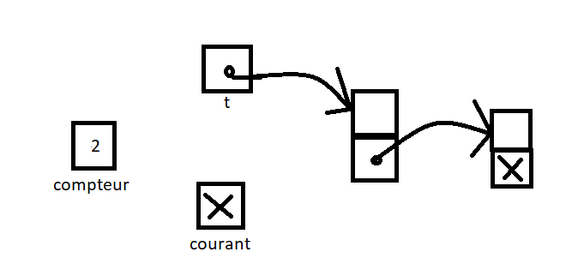
Ecrivez une fonction qui retire le premier wagon d’un train (On suppose que ce train n’est pas vide).
/*Mon code*/
void retirer_premier(train* t){
wagon* suppr = (wagon*)free(sizeof(wagon)) ;
suppr nom =
supr-> suivant = *t ;
*t = nouveau ;
}
/*Correction*/
void retirer_debut(train* t){
wagon* premier = *t ;
*t = (*t) ->suivant ;
free(premier) ;
}
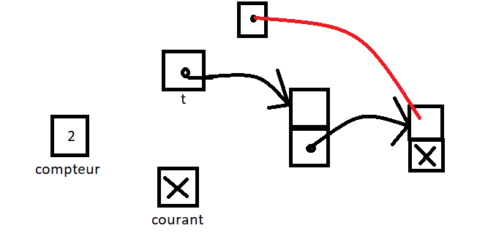

Ecrivez une fonction qui libère toute la mémoire réservée par un train.
/*Mon code = mistigri*/
void liberer_train(train* t) {
wagon* courant = *t;
while (courant != NULL) {
wagon* temp = courant ;
courant = courant->suivant ;
free(temp) ;
*t = NULL;
}

/*Correction*/
Void vider(train* t){
While(*t) != NULL){
Retirer_debut(t) ;
}
}

